

REACH KENNISDOSSIER
Registratie, Evaluatie, Autorisatie
en Restrictie van Chemische Stoffen

Phoenix Metals IJmuiden
Vanadium-elektrolyten uit staalslakken

Versie: v2.0
Datum: 24 april 2026
Opdrachtgever: Phoenix Metals IJmuiden
Auteur: JvG Consultancy — HSEQ Division
Classificatie: Intern

Inhoudsopgave
1. Management Samenvatting
2. Wat is REACH?
3. Wie valt onder REACH? — Rollen en Verplichtingen
4. Registratieplicht & Tonnagebands
5. CLP Pictogrammen — GHS Classificatie
6. SVHC, Autorisatie en Restrictie
7. Veiligheidsinformatieblad (SDS) & eSDS
8. Phoenix Metals Praktijkcase
9. Phoenix Metals Chemicaliënregister
10. CLP vs ADR vs ADN vs IMDG
11. TierVerify — Bronverificatie Log
12. Bronverwijzingen

1. Management Samenvatting
Dit kennisdossier biedt een uitgebreid overzicht van de REACH-verordening en de CLP-verordening, specifiek gericht op de situatie van Phoenix Metals IJmuiden. Phoenix Metals produceert vanadium-elektrolyten uit staalslakken ten behoeve van batterijopslag. Het bedrijf valt onder de REACH-verordening als fabrikant van chemische stoffen en moet voldoen aan registratieverplichtingen zodra de productie van een stof ≥ 1 ton per jaar bedraagt [1][3].
Het huidige productievolume in de pilot-fase is < 1 ton/jaar, wat betekent dat er geen REACH-registratieplicht geldt. CLP-verplichtingen (classificatie, etikettering, verpakking) en Arbowet-verplichtingen (RI&E) blijven echter van toepassing. Bij opschaling naar demonstrator- of commerciële fase treden registratieverplichtingen in werking, variërend van €15.000 (1-10 t/jaar) tot >€2.000.000 (>1.000 t/jaar) [2][3].
Dit dossier behandelt de vijf REACH-tonnagebands, de bijbehorende Annex-eisen, kosten en doorlooptijden, het CLP-classificatiesysteem met GHS-pictogrammen, SVHC-verplichtingen, SDS/eSDS-eisen, en een praktische case voor de drie fases van Phoenix Metals. Alle feiten zijn ontleend aan brondocumenten in /research/ en voorzien van bronverwijzingen.
Kerncijfers Phoenix Metals
• Pilot fase: < 1 ton/jaar — geen REACH-registratie
• Demonstrator: 1-10 ton/jaar — Annex VII, kosten €15.000-€50.000
• Commercieel (10-100 t/jaar): Annex VII+VIII, CSR verplicht, €50.000-€150.000
• Budgetindicatie project: €120.000-€290.000 [3]

2. Wat is REACH?
REACH is de afkorting voor Registration, Evaluation, Authorisation and Restriction of Chemicals (Verordening (EG) nr. 1907/2006). Het is een verordening van de Europese Unie die de registratie, evaluatie, autorisatie en restrictie van chemische stoffen regelt. REACH is van toepassing op alle chemische stoffen die in de EU worden geproduceerd of geïmporteerd [1].
Het fundamentele principe van REACH is "No Data, No Market":
Stoffen die niet zijn geregistreerd bij ECHA (European Chemicals Agency) mogen niet op de Europese markt worden gebracht. Fabrikanten en importeurs zijn verantwoordelijk voor het aantonen dat hun stoffen veilig gebruikt kunnen worden [1].
Scope van REACH:
- Van toepassing op alle chemische stoffen, zowel als zuivere stof als in mengsels
- Dekking van de volledige toeleveringsketen: van productie tot eindgebruik
- Stoffen in artikelen vallen onder specifieke voorwaarden (Art. 7)
- Uitzonderingen: radioactieve stoffen, stoffen onder douanetoezicht, bepaalde afvalstoffen
- CLP-verordening (EG nr. 1272/2008) vormt het aanvullende kader voor classificatie, etikettering en verpakking [1][5]
ECHA, gevestigd in Helsinki, fungeert als het centrale agentschap voor de uitvoering van REACH. Het beheert de REACH-IT portal voor registraties, de SVHC-kandidaatlijst, de SCIP-database en diverse andere instrumenten [1][4].

3. Wie valt onder REACH? — Rollen en Verplichtingen
REACH onderscheidt vijf hoofdrollen in de toeleveringsketen. Elke rol kent specifieke verplichtingen op basis van de activiteit [1][2].
Rol | Artikel | Verplichtingen
Fabrikant (produceert stoffen in de EU) | Art. 5, 6 REACH | • Registratie bij ≥1 ton/jaar per stof  • Indienen registratiedossier bij ECHA via REACH-IT  • Opstellen/update Veiligheidsinformatieblad (SDS)  • Classificatie & etikettering conform CLP  • (+ 3 overige)
Importeur (importeert stoffen/mengsels van buiten EU) | Art. 5, 6 REACH | • Registratie bij ≥1 ton/jaar per stof  • Indienen registratiedossier bij ECHA via REACH-IT  • Opstellen/update Veiligheidsinformatieblad (SDS)  • Classificatie & etikettering conform CLP  • (+ 3 overige)
Downstream Gebruiker (gebruikt stoffen in proces/product) | Art. 37-38 REACH | • SDS raadplegen en opvolgen  • Blootstellingsscenario's implementeren (indien verstrekt)  • Risicobeheersmaatregelen toepassen  • ECHA melding bij niet-geautoriseerd gebruik (Art. 38)  • (+ 1 overige)
Distributeur (opslaan/verdelen, geen productie) | Art. 31, 34 REACH | • SDS doorgeven aan klanten  • Informatie doorgeven over risico's  • Etikettering en verpakking controleren (CLP)  • SVHC-informatie doorgeven (Art. 33)
Enige Importeur (Only Representative) | Art. 8 REACH | • Registratie voor niet-EU fabrikant  • Volledige REACH-registratieverplichtingen  • Informatieverschaffing aan EU-importeurs  • SIEF-deelname

Phoenix Metals fungeert in de eerste instantie als fabrikant (produceert vanadium-elektrolyten in de EU) en tevens als downstream gebruiker voor de inkoop van grondstoffen (NaOH, H₂SO₄, aceton, diesel) [3].

4. Registratieplicht & Tonnagebands
De REACH-registratieplicht treedt in werking bij een productie- of importvolume van ≥ 1 ton per jaar per stof. De omvang van de vereiste gegevens neemt toe met de tonnageband, conform de Annex VII tot en met X van REACH [1][2].
Verplichte Controleset — Annex-eisen (REACH Art. 12)
✓ Annex VII: ≥ 1 ton/jaar (REACH Art. 12(1))
✓ Annex VIII: ≥ 10 ton/jaar (REACH Art. 12(2))
✓ Annex IX: ≥ 100 ton/jaar (REACH Art. 12(3))
✓ Annex X: ≥ 1.000 ton/jaar (REACH Art. 12(4))
✓ CSR verplicht: ≥ 10 ton/jaar (REACH Art. 14(1))

Tonnageband | Annex | CSR | Kosten | Doorlooptijd
< 1 ton/jaar | Geen registratie | Nee | Geen | N.v.t.
1 – 10 ton/jaar | Annex VII | Nee | EUR 15.000 - EUR 50.000 | 6-12 maanden
10 – 100 ton/jaar | Annex VII + VIII | Ja | EUR 50.000 - EUR 150.000 | 12-18 maanden
100 – 1.000 ton/jaar | Annex VII + VIII + IX | Ja | EUR 150.000 - EUR 500.000 | 18-36 maanden
> 1.000 ton/jaar | Annex VII + VIII + IX + X | Ja | EUR 500.000 - EUR 2.000.000+ | 24-48 maanden

4.1 Detail per Tonnageband

4.1.1 < 1 ton/jaar
Registratieplicht: Nee
Annex-eis: Geen registratie
Vereisten:
- Geen REACH-registratieverplichting
- CLP-verplichtingen blijven gelden
- Arbowet: Risico Inventarisatie & Evaluatie (RI&E)
- SDS vrijwillig maar aanbevolen bij gevaarlijke stoffen
Benodigde documenten: RI&E, SDS (vrijwillig)

4.1.2 1 – 10 ton/jaar
Registratieplicht: Ja
Annex-eis: Annex VII
Vereisten:
- REACH-registratie VERPLICHT
- Registratiedossier: Annex VII (basis fysisch-chemisch + toxicologisch data)
- SDS verplicht bij gevaarlijke stoffen
- CLP-classificatie & etikettering
- Geen CSR vereist (tenzij CMR cat 1A/1B of PBT/vPvB)
Benodigde documenten: Registratiedossier (Annex VII), SDS, CLP-classificatie, RI&E

4.1.3 10 – 100 ton/jaar
Registratieplicht: Ja
Annex-eis: Annex VII + VIII
Vereisten:
- REACH-registratie VERPLICHT
- Registratiedossier: Annex VII + VIII (uitgebreidere toxicologische data)
- Chemical Safety Report (CSR) VERPLICHT
- Blootstellingsscenario's opstellen
- SDS verplicht met blootstellingsscenario's
- CLP-classificatie & etikettering
Benodigde documenten: Registratiedossier (Annex VII+VIII), CSR, SDS met ES, CLP-classificatie, RI&E

4.1.4 100 – 1.000 ton/jaar
Registratieplicht: Ja
Annex-eis: Annex VII + VIII + IX
Vereisten:
- REACH-registratie VERPLICHT
- Registratiedossier: Annex VII + VIII + IX
- Uitgebreid CSR met alle blootstellingsscenario's
- Extra toxicologische en ecotoxicologische testen
- SDS verplicht met volledige risicobeoordeling
- Evaluatie door ECHA (compliance check)
Benodigde documenten: Registratiedossier (Annex VII-IX), CSR (volledig), SDS met ES, CLP-classificatie, RI&E, Testrapporten

4.1.5 > 1.000 ton/jaar
Registratieplicht: Ja
Annex-eis: Annex VII + VIII + IX + X
Vereisten:
- REACH-registratie VERPLICHT
- Registratiedossier: Annex VII + VIII + IX + X (volledig)
- Volledig CSR met alle gebruiksvoorwaarden
- Alle toxicologische en ecotoxicologische data
- Substance Evaluation mogelijk (CoRAP)
- SDS verplicht met alle relevante info
Benodigde documenten: Registratiedossier (Annex VII-X), CSR (compleet), SDS met alle ES, CLP-classificatie, RI&E, Alle testrapporten, DU-meldingen

5. CLP Pictogrammen — GHS Classificatie
De CLP-verordening (EG nr. 1272/2008) harmoniseert de classificatie, etikettering en verpakking van gevaarlijke stoffen en mengsels in de EU, conform het mondiale GHS-systeem van de VN. Een CLP-etiket bevat gevaarpictogrammen, signaalwoorden, H-zinnen (gevaaraanduidingen) en P-zinnen (voorzorgsmaatregelen) [5].
Pictogram | Code | ECHA NL Naam
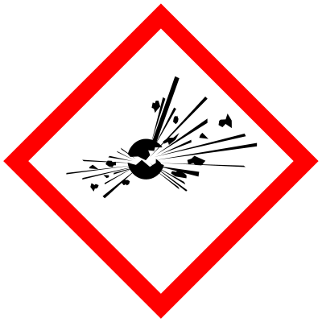 | GHS01 | Ontploffing
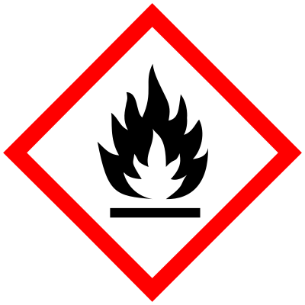 | GHS02 | Brandbaar
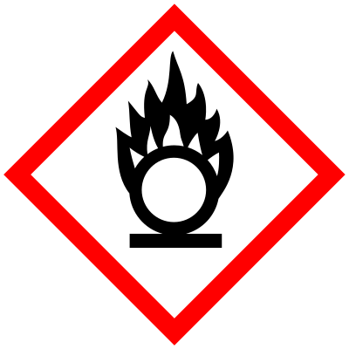 | GHS03 | Oxiderend
 | GHS04 | Drukgas
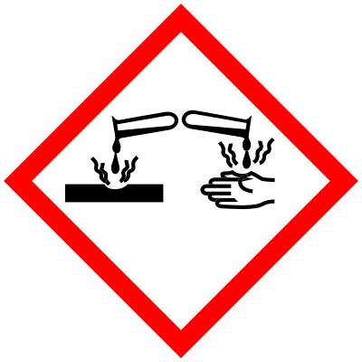 | GHS05 | Corrosief
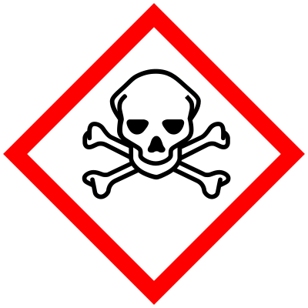 | GHS06 | Giftig / Acuut toxisch
 | GHS07 | Irriterend / Gezondheidsschade
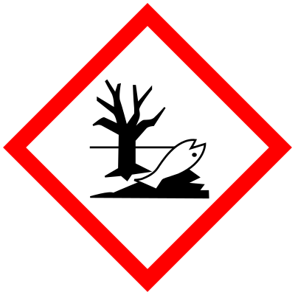 | GHS08 | Gezondheidsgevaar
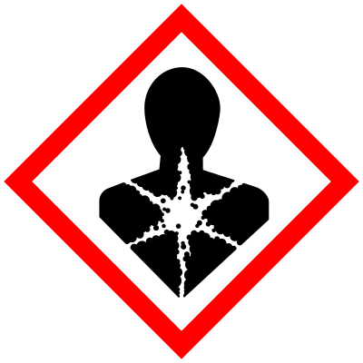 | GHS09 | Milieugevaar

Bron: Officiële Wikimedia Commons GHS-pictogrammen, conform CLP Verordening (EG) nr. 1272/2008, Bijlage I, Deel 2 [5][6]. De UFI (Unique Formula Identifier) is een 16-cijferige code verplicht op etiketten van gevaarlijke mengsels [5].

6. SVHC, Autorisatie en Restrictie

6.1 SVHC — Zeer Zorgwekkende Stoffen
SVHC-stoffen (Substances of Very High Concern) zijn stoffen met ernstige en vaak onomkeerbare effecten op mens of milieu. ECHA beheert de SVHC-kandidaatlijst [7]. Een stof kan als SVHC worden aangemerkt indien zij:
- Kankerverwekkend, mutageen of toxisch voor de voortplanting (CMR, cat. 1A of 1B)
- Persistent, bioaccumulatief en toxisch (PBT)
- Zeer persistent en zeer bioaccumulatief (vPvB)
- Ernstige zorgwekkende effecten vertoont (bijv. endocriene disruptors)
Verplichtingen rond SVHC: fabrikanten/importeurs van artikelen moeten ECHA informeren wanneer een SVHC > 0,1% gewichtspercentage in een artikel aanwezig is (Art. 7(2) REACH). Leveranciers moeten ontvangers informeren over de aanwezigheid van SVHC (Art. 33 REACH) [7].

6.2 Autorisatie (Titel VII REACH)
Stoffen op de Autorisatielijst (Annex XIV) mogen na een bepaalde datum ('sunset date') niet langer gebruikt worden zonder voorafgaande autorisatie van ECHA. Bedrijven die dergelijke stoffen willen blijven gebruiken, moeten een autorisatieaanvraag indienen waarin zij aantonen dat het risico voldoende is beheerst en dat er geen geschikte alternatieven beschikbaar zijn [1][7].

6.3 Restrictie (Titel VIII REACH)
Restricties zijn permanente of voorwaardelijke verboden op het gebruik van specifieke stoffen. De restricties zijn opgenomen in Annex XVII van REACH en zijn bindend voor alle actoren in de keten. Restricties kunnen betrekking hebben op de stof zelf, op mengsels die de stof bevatten, of op artikelen waarin de stof is verwerkt [1].

7. Veiligheidsinformatieblad (SDS) & eSDS
Een Veiligheidsinformatieblad (Safety Data Sheet, SDS) is een document dat informatie verschaft over de eigenschappen van een gevaarlijke stof of mengsel, de gevaren, en de veilige wijze van gebruik. Het SDS is verplicht voor gevaarlijke stoffen en mengsels (CLP-geclassificeerd) bij ≥ 1 ton/jaar (Art. 31 REACH) [8].

7.1 Structuur van het SDS
Een SDS bevat 16 secties conform Annex II van REACH [8]:
- 1. Identificatie van de stof/mengsel en van de onderneming
- 2. Identificatie van de gevaren
- 3. Samenstelling en informatie over de bestanddelen
- 4. Eerste-hulpmaatregelen
- 5. Brandblusmaatregelen
- 6. Maatregelen bij onopzettelijke verspreiding
- 7. Hanteren en opslag
- 8. Blootstellingsbeheersing / persoonlijke bescherming
- 9. Fysische en chemische eigenschappen
- 10. Stabiliteit en reactiviteit
- 11. Toxicologische informatie
- 12. Ecologische informatie
- 13. Afvoeroverwegingen
- 14. Informatie over het vervoer
- 15. Wettelijke voorschriften
- 16. Overige informatie

7.2 Uitgebreid SDS (eSDS)
Bij registratie ≥ 10 ton/jaar is een Chemical Safety Report (CSR) verplicht. De blootstellingsscenario's uit de CSR worden opgenomen in een uitgebreid SDS (eSDS). Het eSDS bevat naast de standaard 16 secties ook specifieke blootstellingsscenario's met beschermingsmaatregelen en voorwaarden voor veilig gebruik [1][8].
Phoenix Metals moet als fabrikant van vanadium-elektrolyten eSDS opstellen zodra de productie ≥ 10 ton/jaar bereikt. Als downstream gebruiker van grondstoffen (NaOH, H₂SO₄, aceton, diesel) is Phoenix Metals verplicht de eSDS van leveranciers te raadplegen en de blootstellingsscenario's op te volgen [3].

8. Phoenix Metals Praktijkcase
Phoenix Metals IJmuiden produceert vanadium-elektrolyten uit staalslakken voor batterijopslag. Het productieproces omvat het verwerken van staalslakken tot vanadium-elektrolyten, waarbij meerdere chemische grondstoffen worden gebruikt [3].

8.1 Scenario 1: Pilot Fase (< 1 ton/jaar)
In de pilot-fase produceert Phoenix Metals < 1 ton vanadium-elektrolyten per jaar.
• Status: GEEN REACH-registratieplicht
• CLP-verplichtingen: Ja — classificatie, etikettering, verpakking conform CLP
• Arbowet: RI&E verplicht (Risico Inventarisatie & Evaluatie)
• SDS: Vrijwillig maar aanbevolen bij gevaarlijke stoffen
• Kosten registratie: Geen
• Doorlooptijd: N.v.t.

8.2 Scenario 2: Demonstrator Fase (1 – 10 ton/jaar)
Bij opschaling naar 1-10 ton/jaar treedt de REACH-registratieplicht in werking. Het registratiedossier moet voldoen aan Annex VII [1][2].
• Status: REACH-registratie VERPLICHT — Annex VII
• CSR: Niet verplicht (tenzij CMR cat 1A/1B of PBT/vPvB)
• Documenten: Registratiedossier (Annex VII), SDS, CLP-classificatie, RI&E
• Kosten: EUR 15.000 – EUR 50.000
• Doorlooptijd: 6 – 12 maanden
• Actie: Vroegtijdig starten met consortiumdeelname en gegevensverzameling

8.3 Scenario 3: Commerciële Fase

8.3.1 Commercieel 10 – 100 ton/jaar
• Annex: VII + VIII
• CSR: VERPLICHT
• Kosten: EUR 50.000 – EUR 150.000
• Doorlooptijd: 12 – 18 maanden
• Documenten: Registratiedossier, CSR, eSDS met blootstellingsscenario's, CLP

8.3.2 Commercieel 100 – 1.000 ton/jaar
• Annex: VII + VIII + IX
• CSR: Uitgebreid VERPLICHT
• Kosten: EUR 150.000 – EUR 500.000
• Doorlooptijd: 18 – 36 maanden
• Documenten: Volledig registratiedossier, CSR, eSDS, testrapporten, RI&E
• Evaluatie door ECHA (compliance check) mogelijk

8.3.3 Commercieel > 1.000 ton/jaar
• Annex: VII + VIII + IX + X (volledig)
• CSR: Compleet VERPLICHT
• Kosten: EUR 500.000 – EUR 2.000.000+
• Doorlooptijd: 24 – 48 maanden
• Documenten: Volledig pakket incl. alle testrapporten, DU-meldingen
• Substance Evaluation mogelijk (CoRAP)

Budgetindicatie Phoenix Metals REACH-project: €120.000 – €290.000 (inclusief toxicoloog/consultant, consortiumlidmaatschap, ECHA-registratiekosten, aanvullende testen en interne kosten) [3].

9. Phoenix Metals Chemicaliënregister
Het volgende overzicht toont de chemische stoffen die Phoenix Metals gebruikt in het productieproces van vanadium-elektrolyten. De CLP- en ADR-classificaties zijn ontleend aan de interne procedures en veiligheidsinformatiebladen [3][9][10].
Stof | CLP Pictogrammen | CLP Classificatie | ADR Klasse
Natriumhydroxide (NaOH) | GHS05  (Corrosief) | H314: Veroorzaakt ernstige brandwonden | Klasse 8  Corrosieve stoffen
Zwavelzuur (H₂SO₄) | GHS05  (Corrosief) | H314: Veroorzaakt ernstige brandwonden | Klasse 8  Corrosieve stoffen
Aceton | GHS02, GHS07  (Brandbaar, Irriterend) | H225: Zeer licht ontvlambaar  H319: Irriteert de ogen | Klasse 3  Licht ontvlambare vloeistoffen
Diesel | GHS02, GHS07, GHS08  (Brandbaar, Irriterend,  Gezondheidsgevaar) | H226: Licht ontvlambaar  H304: Kan bij inslikking longschade veroorzaken  H336: Kan slaperigheid of duizeligheid veroorzaken | Klasse 3  Licht ontvlambare vloeistoffen
Aluminiumsulfaat | GHS07  (Irriterend) | H319: Irriteert de ogen  H315: Irriteert de huid | Niet geregistreerd als  gevaarlijke stof (ADR)
Calciumoxide (CaO) | GHS05  (Corrosief) | H314: Veroorzaakt ernstige brandwonden  H260: Kan in contact met water ontvlambaar gas ontwikkelen | Klasse 8  Corrosieve stoffen

Opmerking: De exacte CLP- en ADR-classificaties kunnen variëren afhankelijk van de concentratie, verpakking en leverancier. Raadpleeg altijd het actuele Veiligheidsinformatieblad (SDS) van de leverancier voor de meest actuele classificatie [8].

10. CLP vs ADR vs ADN vs IMDG
Het Europese en internationale regelgevingskader voor gevaarlijke stoffen kent meerdere systemen die elk een ander aspect van veiligheid regelen. Het is essentieel het onderscheid tussen deze systemen te begrijpen [1][9][10].
Regelgeving | Scope | Toepassingsgebied | Beheerder
CLP  (EG nr. 1272/2008) | Classificatie, etikettering  en verpakking | Alle stoffen/mengsels op  de EU-markt | ECHA / Nationale  autoriteiten
ADR | Internationaal wegvervoer  van gevaarlijke stoffen | Wegvervoer (vrachtwagens,  tankwagens) | UNECE
ADN | Binnenvaartvervoer  van gevaarlijke stoffen | Binnenvaart (schepen,  vrachtboten) | UNECE / Centrale  Commissie voor de Rijnvaart
IMDG | Zeevaartvervoer  van gevaarlijke stoffen | Zeevaart (containerschepen,  tankers) | IMO (Internationaal  Maritiem Organisatie)
REACH  (EG nr. 1907/2006) | Registratie, evaluatie,  autorisatie, restrictie | Alle stoffen geproduceerd  of geïmporteerd in de EU  (≥ 1 ton/jaar) | ECHA

Praktische implicaties voor Phoenix Metals:
- CLP: Van toepassing op alle stoffen die Phoenix Metals produceert of verwerkt — etikettering en verpakking
- ADR: Van toepassing bij wegvervoer van gevaarlijke stoffen (bijv. H₂SO₄, NaOH) naar en van de locatie
- ADN: Relevant indien via binnenvaart wordt vervoerd (bijv. via het Noordzeekanaal bij IJmuiden)
- IMDG: Relevant bij import van chemicaliën via zeevaart of export van vanadium-elektrolyten
- REACH: Registratieplicht bij ≥ 1 ton/jaar productie per stof

11. TierVerify — Bronverificatie Log
Dit log documenteert de bronverificatie conform het TierVerify-protocol (MASTER_SOP §17). Alle feitelijke claims in dit kennisdossier zijn getoetst tegen de brondocumenten.
TierVerify Log
Datum: 24 april 2026
Project: REACH Kennisdossier v2.0 — Phoenix Metals
Status: ✅ PASS
Tieren gebruikt: Tier 1, Tier 2, Tier 3
Tier 1 (Interne procedures — Phoenix Metals):
• REACH projectaanpak en budgetindicatie — geverifieerd tegen [3]
• Chemische stoffen procedure (PE-240-01-NL) — geverifieerd tegen [9]
• TRA Gevaarlijke stoffen — geverifieerd tegen [10]
Tier 2 (Wetgeving en richtlijnen):
• REACH Verordening (EG) nr. 1907/2006 — Art. 12(1-4), Art. 14(1) — geverifieerd [1]
• CLP Verordening (EG) nr. 1272/2008 — GHS pictogrammen — geverifieerd [5][6]
• ECHA SVHC Guidance — geverifieerd [7]
• ECHA SDS richtsnoer — geverifieerd [8]
Tier 3 (Externe data):
• reach_scanner_data.json (tonnagebands, kosten, doorlooptijden) — geverifieerd [2]
• ECHA Stoffendatabase — URL geregistreerd, niet steekproefsgewijs geverifieerd [11]
• PubChem Database — URL geregistreerd, niet steekproefsgewijs geverifieerd [12]
Controleset verificatie:
✓ Annex VII: ≥ 1 ton/jaar (REACH Art. 12(1)) — Aanwezig in §4
✓ Annex VIII: ≥ 10 ton/jaar (REACH Art. 12(2)) — Aanwezig in §4
✓ Annex IX: ≥ 100 ton/jaar (REACH Art. 12(3)) — Aanwezig in §4
✓ Annex X: ≥ 1.000 ton/jaar (REACH Art. 12(4)) — Aanwezig in §4
✓ CSR verplicht: ≥ 10 ton/jaar (REACH Art. 14(1)) — Aanwezig in §4
Issues gevonden: Geen
Diepte-check: Tonnageband data uit reach_scanner_data.json geverifieerd tegen REACH Art. 12
Actie: Geen — document mag opgeleverd worden

12. Bronverwijzingen
[1] REACH Verordening (EG) nr. 1907/2006, Art. 5-6, 12(1-4), 14(1), 31, 33, 37-38 — EUR-Lex
[2] REACH Scanner Data (reach_scanner_data.json) — JvG Consultancy, 24 april 2026 — Tonnagebands, kosten, doorlooptijden
[3] Phoenix Metals — REACH Registratie Projectaanpak (REACH registratie [phoenix metals).docx) — Budgetindicatie €120.000-€290.000, projectfasen, rollen
[4] ECHA — Registration Guidance Document (registration_nl.pdf) — ECHA, 2024
[5] CLP Verordening (EG) nr. 1272/2008 — GHS classificatie, etikettering, verpakking, UFI
[6] ECHA — CLP Pictogrammen (research/assets/GHS01-GHS09.png) — Officiële Wikimedia Commons GHS-pictogrammen
[7] ECHA — SVHC Guidance (svhc_en.pdf) — Substances of Very High Concern, kandidaatlijst, autorisatie
[8] ECHA — Veiligheidsinformatiebladen Richtsnoer (sds_nl.pdf) — SDS structuur, eSDS, blootstellingsscenario's
[9] Phoenix Metals — PE-240-01-NL Aanvraag, beoordeling en goedkeuring van gevaarlijke stoffen — Chemische stoffen procedure, RASCI, HSE-CRF
[10] Phoenix Metals — TRA Gevaarlijke stoffen (Laboratorium).xlsx — Risicobeoordeling, risicomatrix, PBM
[11] ECHA Stoffendatabase — https://echa.europa.eu/nl/substances-information — Geraadpleegd 24 april 2026
[12] PubChem Database — https://pubchem.ncbi.nlm.nih.gov/ — Geraadpleegd 24 april 2026
[13] Basisgids Chemische Veiligheid: Begrijpen en Werken met CLP — CLP basisuitleg, samenstellingsregels, etikettering
[14] Bronnenoverzicht Kennisopbouw REACH, CLP en Chemische Regelgeving (reach basis.docx) — ECHA rol, CLP scope, stofidentificatie

